对CodeIgniter的介绍
作者：David Upton
翻译：CodeIgniter中国

大多数PHPer都想写出运行状态良好的应用程序，而且希望尽可能做得简单且不费事。这篇文章是有关CodeIgniter的（以下简称CI），CI是一个达成上面目的的框架。
如果你只是要达成一个最终的结果，而把中间所有的编码细节和复杂统统丢给一个框架，CI是你最好的朋友。
CI有很多优点：免费，轻量级，容易安装，它能使你的编程生涯变得很轻松。 这一章我们会告诉你：
- CI能为你做什么？
- 什么是“框架”？CI为什么能被称为框架？
- “开源”商业模式。
- CI的某些不足（是的，它不完美）。

CodeIgniter能为你做什么？
如果你已经是一位PHPer，开发过PHP应用，CodeIgniter将会帮助你做得更好，更容易达成目标。CI会减少你的代码数量。你的脚本可读性也会更好，更容易升级。它会使你的网站结构更紧凑，代码更强健，如果不是很好地研究CI的源代码的话，你可能还无法察觉到它的强健。
对大多数兄弟来讲，你可能已经花了不少时间，系统地学习了PHP、HTML和CSS，当然还有MySQL什么的，不过如果使用CI，你只需要一些基本的LAMP（WAMP）知识，你没有必要先成为一个专家才能使用CI。你完全可以先借助于CI或别的什么框架软件，成为一个有生产力的PHP程序员，拿着高薪然后优雅地进一步学习PHP的中高级知识，直至成为一位真正的PHP骨灰级的人物。
下述情形，你最好不要使用CI：
- 你没有一点PHP和HTML的基本知识。
- 你想用最少的代码，快速简便的写一个基本的内容管理系统（CMS）（可以看看Expression Engine）。
- 你想写一个只有几个标准特性的简单的网站。

节约时间
CI学习周期短，见效快。让我们试着评估一下相关的要素：
CI如何减少代码量？
你真的可以减少很多工作量：敲击键盘的次数减少了，代码错误减少了，你只需要较少的时间调试代码。代码量减少还意味着你只需要较少的空间来存放应用程序。
举二个例子（稍后它们会被进一步分析，因此不用担心如何了解它们的工作原理！）
想象你正在写一个MySQL数据库查询。可能的代码如下：
代码如下：
$connection = mysql_connect("localhost","fred","12345");
mysql_select_db("websites", $connection);
$result = mysql_query("SELECT * FROM sites", $connection);
while ($row = mysql_fetch_array($result, MYSQL_NUM)) {
foreach ($row as $attribute) {
print "{$attribute[1]} ";
}
}
现在看看CI如何处理同一个问题：
代码如下：
$this->load->database('websites');
$query = $this->db->get('sites');
foreach ($query->result() as $row) {
print $row->url;
}
比较字符数：前者336，后者112。
第二个例子，现在让我们想象你正在用HTML写一个数据输入窗口，你想要一个下拉输入框。下拉框中有三个选项。代码如下：
代码如下：
<select name="type">
<option value="1">www.this.com</option>
<option value="2">www.that.com</option>
<option value="3" selected>www.theother.com</option>
</select>
CI的写法和前例一样，因为它把相关内容放入一个数组，更容易由PHP进行处理：

代码如下：
$urlarray = array(
'1' => 'www.this.com',
'2' => 'www.that.com',
'3' => 'www.theother.com'
);

$variable .= form_dropdown('url', $urlarray, '3');
在HTML中，你需要输入154个字符；在CI中，只需要128个字符。

使你的网站更安全
你不需要写很多代码，是因为CI提供了许多标准的功能，这些经过仔细推敲的框架内的代码，对安全性和输入进行了有效的校验和考虑。初学者往往没有足够的能力全面兼顾功能和安全(这也是中高级程序员与新手之间能力差异的一个方面)

确保你的链接自动更新
设想你正在写一个菜单页，有许多超链接可重定向到其他页。他们全部以传统的HTML格式编写：
代码如下：
<a href="http://www.mysite.com/index.php/start/hello/fred">Hello World</a>
然后, 你决定改变这个链接地址。这意谓你必须仔细地去查找并修改代码中的每一处地址, 否则它们将无法正常工作。
CI给你一个简单的函数，可以这样编写超链接：
代码如下：
echo anchor('start/hello/fred', 'Say hello to Fred');
CI推荐你把你的URL放入一个config文件供你的脚本读取。CI的anchor函数会自动从config文件中提取相关URL。因此, 当你修改一个URL时，你只需要修改config文件中的对应链接，就一次那么简单。

防止对数据库的攻击：对录入数据进行校验和处理
数据输入可能引发许多问题。因为HTML和数据库的限制，数据中总包含特殊的符号—举例来说，省略号和引号—可能导致你的数据库遭到攻击，最终得到你无法预料的结果。
解决方案是在把这些数据存入数据库前对这些数据进行相关处理。这样做会浪费一些系统时间，增加一些额外编码。
CI的表单辅助函数会自动地完成这些工作。因此，当你编写一个输入框时：
代码如下：
echo form_input('username', 'johndoe');
CI也隐式地执行下列校验函数：
代码如下：
function form_prep($str='') {
{
if ($str==='') {
return '';
}
$temp = '__ TEMP_AMPERSANDS__';

// 将录入内容放入临时变量进行处理以便
// htmlspecialchars不破坏原数据
$str = preg_replace;("/&#(\d+);/", "$temp\\1;",$str);
$str = preg_replace;("/&(\w+);/", "$temp\\1;",$str);

$str = htmlspecialchars($str);
// htmlspecialchars函数会造成对一些符号的错误处理
$str = str_replace(array("'",'"'),array("'", "& quot;"), $str);

// 把临时变量还原到输入变量中
$str = preg_replace;("/$temp (\d+);/","&#\\1;",$str);
$str = preg_replace;("/$temp (\w+);/","&\\1;",$str);

return $str;
}
上述函数捕获像“&”这样的特殊字符，以便在你的页面提交时不会造成混乱。你应该知道，有些字符会引起问题。
并不是所有的用户都会中规中矩的输入符合要求的信息，你也不可能知道使用浏览器输入信息的是什么人，他们在想什么，做什么。你可以使用CI来防止输入不符合要求的信息。当然，你大可不必知道CI是如何在幕后为你做到这一切的，你只需要简单地输入如下代码：
代码如下：
echo form_input('username', 'johndoe');

增强你的代码
CI使你写代码更容易了。不像有些类库，如PEAR等，集成比较困难，（有时候你会找不到支持PEAR的空间），CI很容易集成，只要把它放入一个目录，它就能很好地工作。CI所有的代码可读性好，也很健壮，推出前经过社区用户的认真测试，所以在你可以使用时，这些代码已经经历了很多考验。
让我们看两个例子。

发送Email和附件很简单
传统的发送Email功能实现起来比较复杂。CI提供的功能使这件事变得很简单：
代码如下：
$this->load->library('email');
$this->email->from('your@your-site.com', 'Your Name');
$this->email->subject('Email Text');
$this->email->message('Testing the eamil class.');
$this->email->send();
实现发送Email功能中有一些不容易解决的技术问题：比如文本封装和发送附件功能，标准的PHP实现起来比较复杂，CI简化了这些工作，它的Email类使得发送附件很简单：
代码如下：
$this->email->attach('/path/to/photo1.jpg');
CI把内部的复杂部分悄悄地完成了，举例来说，实现了列举近百种不同的附件的MIME类型的功能。所以它知道你的相片photo1.jpg是一个“image/jpeg”MIME类型。因此它在你附件的适当位置填写必要的限制符号，它细致地封装你的文本，使你方便地设置需要标记的文本。

压缩用户要下载的文件以加快下载速度
为了加快下载速度，常见的做法是在下载之前压缩下载文件。你可能不知道如何处理。但CI可以方便地让你用四行代码完成此功能：
代码如下：
$name = 'mydata1.txt';
$data = 'the contents of my file......';
$this->zip->add_data($name, $data);
$this->zip->archive('c:/my_backup.zip');

运行这些代码，你会在你的C盘根目录下找到一个压缩文件，解压后即为原始文件。
你网站的用户并不清楚你是如何容易地实现这个功能的，但他们能体会到你的网站下载速度很快，而你只用了数分种（而不是数小时）就实现了这个功能。

CodeIgniter是什么？框架又是什么？
当发明计算机编程不久之后，便有人发现，这其中涉及到了太多的重复操作。之后，也许是Ada Lovelace（人类历史上的首位程序员），又或许是Alan Turning，决定将计算机程序模块化，从而使得片段程序代码可以重复使用。PHP程序员们早已习惯了将需要重复使用的代码写在函数中，并将这些函数放在include文件里。
同样的，框架是为重用而发明的，放在与你的代码分开的目录中，用来减少重复的劳动。
上面例子中连接数据库和写HTML页面的编程工作都可以调用相关的CI函数来进行简化。
有很多种方法实现同样的功能，大多数的框架会让你按照它实现的方法来做，一般来说，框架的作者很有经验，并且作了精心的设计，你可以在几乎所有的场合下使用。
好的框架设计能实现需要的功能，而且尽可能地不互相牵连。一个好框架为你做出各种功能的实现，并且给你提供一步一步的编程指导。
提到框架时，就不能不提到有名的框架：Ruby on Rails。
Rails做得相当成功，因为它籍由最小量的编码，明显地提供简便快捷的网站开发。本质上，它是一个结构和一组工具，专为使用Ruby语言的用户开发，允许你快速建立Ruby系统原型。它不是Ruby语言中唯一的框架，但是它一定是最有开发效率和最有名的。
为PHP开发的框架有好多个，CI只是大约40个中的一个。其它的还包括Zend Framework、Cake、Trax和其它。下列网址可以找到一个针对十来种框架的简明的图表分析：http://www.phpit.net/article/ten-different-php-frameworks/。
如果你访问上述网址中相关产品的官方网站，你将会注意到，每个论坛都有一个共同的热点，就是到底哪一个框架是最好的？事实似乎是每个都有它的长处，而且又都有自己的弱点。我的评估标准是：我很忙；因此框架应该节约我的时间，从中选择一个后，就坚持使用下去，因此就有了这篇介绍CI框架的文章。

关于开发者

Rick Ellis开发了CI，他曾经是一个摇滚音乐家，现在是一个软件设计师。Rick还是pMachine公司的CEO，该公司还有一个著名的CMS产品叫做Expression Engine。2006年1月，他在他的Blog中写道（http://www.ellislab.com）：
“我花了数星期时间搜索和安装PHP框架，也被它们中的许多打击了一把，令我惊讶的是：我发现大多数框架存在以下问题：
- 文档不全或质量很差。
- 他们假定你水平很高，希望你能很容易地掌握使用方法。
- 他们是为那些有超级用户权限，或者有权修改服务器设置的人写的。
- 他们假定你偏爱命令行操作，事实上许多人无此爱好。
- 偏爱使用PEAR类库或其它开源类库。
- 模板语法过于复杂。
- 有的太笨重，有的又太简单。
- 大多数框架只能在PHP5中运行，只有5% 的使用率。
我还没有找到一个简单的PHP框架，健壮、易于使用、文档完整，包含建立一个完整应用需要的所有工具，并且有一个以浏览器为基础的接口，使用普通用户权限就能安装。没有别的原因，就是“市场需要”这个单一的原因促使我想开发这样一个框架产品。……”
结果是CI诞生了，作为一个业余时间开发的作品，Rick慷慨地决定使它成为开源作品。在跑生意间隙，他保持经常更新CI。他也创建了一个优秀的论坛，CI使用者能提出问题并且分享开发心得。所有这些资源可从下列网址获得：http://www.codeigniter.com/。
他能实现自己的设计目标吗？相信你使用后会得出自己的结论……

“开源”商业模式
这类软件可能会有一些让人感到困惑的地方。如果你喜欢你的软件与昂贵的支持合同和“大公司”联系起来的话，那么CI不适合你。（但是，你使用PHP能做什么呢？PHP的用户都知道，支持和PHP软件的开发，一定程度上依赖于“社区”数百或数千用户的义务劳动。）
社区支持也存在一些问题。一致性和高质量不是“有保证的”—任何人都可以发表到论坛上，有时这些发表的内容是完全错误的。（注意：如果你去看一下一些昂贵的商业软件的授权细则，也是不对产品质量做出保证的。）但是对于“开源”产品而言，则必须自行细加推敲，而不能一味的相信论坛上的表象言论。如果你对研究新事物饶有兴致，那么CI非常的适合你！
然而，所有明智的开发者都想知道把时间和精力投入到“一个人的团队”的产品中是否明智。Rick Ellis利用业余时间编写这个项目，并从他在pMachine的同事Paul Burdick那得到了一些帮助。它是免费的。他不对维护或开发它做出任何承诺。他可能回去继续做一个摇滚音乐家。
另一方面，下载它之后，您下载的版本将继续工作。您不必依赖升级和修补程序。Rick的代码写的非常好，只有几个严重的Bug。如果证明可行，你便没有理由不继续工作。到目前为止，我只发现了2个导致我的代码出错的情况，是这个框架而不是我自己的代码上的Bug。（这两个Bug已被修复。）
CI的网站是社区和论坛的门户。
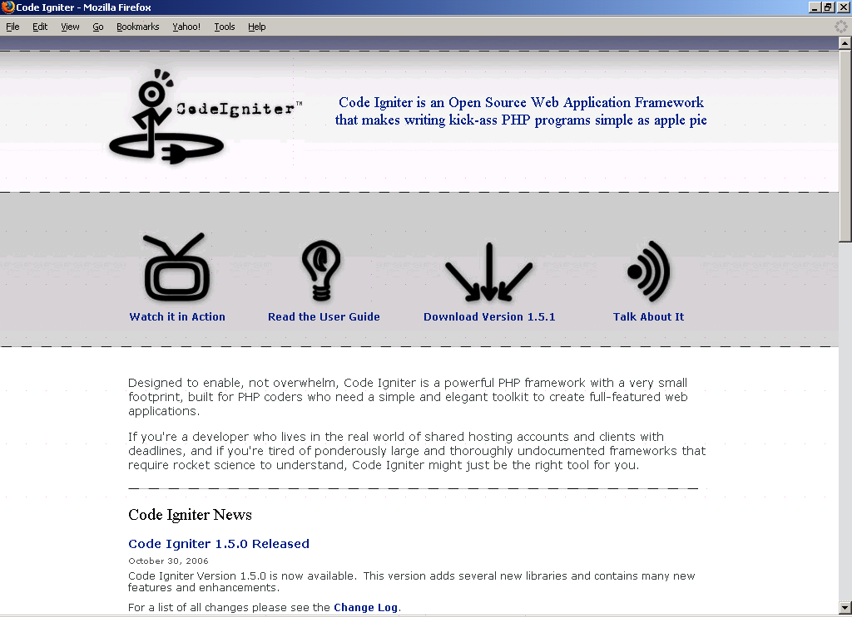

CI不能做什么
CI有它本身的缺点。Rick把CI定义为小的和“轻量级”的框架。（1.5版压缩后只有737 KB可以在几秒种内下载完毕。Zend Framework是10 MB）CI不能解决你所有的问题。但是它能够：
- 使PHP编程更容易。
- 帮助你架构网站或使你更容易地设计架构。
作为“轻量级”框架的一个结果是：它没有它的对手所具有的许多特征。像Rails因为它包含“脚手架（scaffolding）”和“代码生成器”，因此可以为你编写一些基本的脚本代码。因此，举例来说，一旦你建立了一个数据库，Rails能自动生成简单的CRUD脚本（创建、读取、更新和删除）。
除此之外，Rails还能让你编写“代码生成器”—自动地写其他的简单脚本代码。Rails社区中有许多这样的例子，因此你可以做很多智能化的东西。
CI不这样做。（有基本的“脚手架（scaffolding）”功能—在CI中，脚手架只给开发者使用。就像在线手册描述的一样：“脚手架安全性不够……如要使用脚手架的话要确保在使用后立即关闭这个功能。在实际运行的网站上不要让脚手架处在工作状态。”说得很明确了吧？）
相反地CI专注于使基本的东西更容易。它处理的一些事物是：
- Session管理和Cookie。（见第6章）
- 数据库访问和查询。（见第4章）
- 创建HTML相关内容，如页面和表单，并检验输入内容。（见第5章）
- 测试。（第8章）
- Internet通信，使用FTP或XMLRPC。（第9章）
很熟悉吧？这些全部是基本的处理，如果你正在创建一个动态网站，你一定会做这些工作。CI使这些工作更容易，而且使你的代码尽可能更好地工作。

许可协议
如果你正在构建一个商业应用程序，那么使用的任何软件的许可协议都将是至关重要的。（如果你要筹集风险投资，那么让VC的律师去对其进行详述）CI没有这方面的问题。CI的许可协议非常宽松，许可协议文件随CI一起在下载回来的压缩包里。
不像我所知道的某些商业软件，CI的许可协议一屏就可以显示出来。下面的屏幕截图就是：
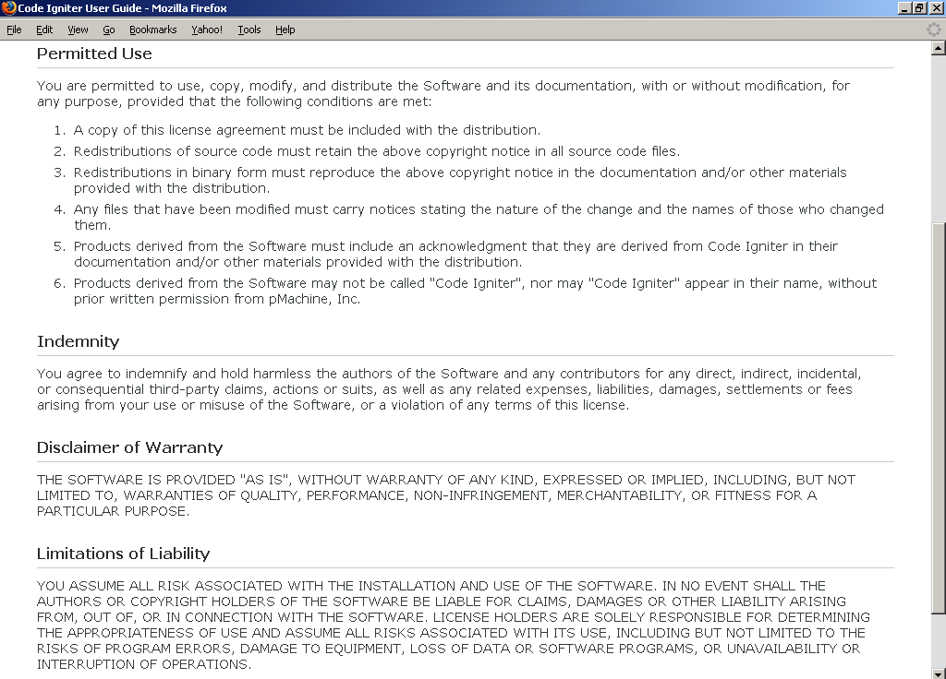

总结
如果你已经掌握了PHP的基本知识，并且想“聪明”地编写动态网站脚本，CodeIgniter框架会使你的工作更容易，它帮助你：
- 节约时间。
- 使你的网站更健壮。
- 帮助你编写更复杂的系统。
它使你更好地享受编程乐趣，而不是一个干苦活的体力工。
有相当多的框架，还有很多是为其它语言开发的。他们都能减少编码的重复工作，使编写复杂程序变得更容易，并且建立一个合理的系统架构。
这篇文章不是制造框架大战。文章中已经解释了选择CI理由，让它为你节约更多的时间用在学习工作和生活中吧，请享用它！

